ОБЛАСТНОЕ ГОСУДАРСТВЕННОЕ БЮДЖЕТНОЕ УЧРЕЖДЕНИЕ
ДОПОЛНИТЕЛЬНОГО ПРОФЕССИОНАЛЬНОГО ОБРАЗОВАНИЯ
«ТОМСКИЙ ОБЛАСТНОЙ ИНСТИТУТ ПОВЫШЕНИЯ КВАЛИФИКАЦИИ
И ПЕРЕПОДГОТОВКИ РАБОТНИКОВ ОБРАЗОВАНИЯ»
_____________________________________________________________________________

Приложение № 2 к приказу
от 09.04.2025 № 52-ОМР

ОБЛАСТНОЕ ГОСУДАРСТВЕННОЕ БЮДЖЕТНОЕ УЧРЕЖДЕНИЕ
ДОПОЛНИТЕЛЬНОГО ПРОФЕССИОНАЛЬНОГО ОБРАЗОВАНИЯ
«ТОМСКИЙ ОБЛАСТНОЙ ИНСТИТУТ ПОВЫШЕНИЯ КВАЛИФИКАЦИИ
И ПЕРЕПОДГОТОВКИ РАБОТНИКОВ ОБРАЗОВАНИЯ»
Отдел информационно-аналитической работы

ПОЛОЖЕНИЕ
О Межрегиональном творческом конкурсе «Дети войны»,
приуроченном к Году защитника Отечества

I. ОБЩИЕ ПОЛОЖЕНИЯ
1.1. Настоящее положение об организации и проведении межрегионального творческого конкурса «Дети войны», приуроченного к Году защитника Отечества (далее – Конкурс), определяет порядок его организации и проведения, организационное, методическое и финансовое обеспечение, порядок участия и подведения итогов.
  - Учредителем Конкурса является Областное государственное бюджетное учреждение дополнительного профессионального образования «Томский областной институт повышения квалификации и переподготовки работников образования» (далее – ТОИПКРО).
1.3. Для организации и проведения Конкурса создается организационный комитет с функцией экспертного жюри (далее – Оргкомитет), персональный состав которого утверждается приказом ТОИПКРО. Оргкомитет осуществляет организационное, информационное, методическое, аналитическое и техническое сопровождение Конкурса, а также осуществляет приём и оценивание творческих работ, подведение итогов Конкурса.

II. ЦЕЛЬ И ЗАДАЧИ КОНКУРСА
2.1. Цель: поддержка творческих и исследовательских инициатив, направленных на сбор, систематизацию и обобщение фактографических материалов, которые раскрывают и освещают роль детей и подростков в военных конфликтах и действиях в разные исторические периоды Российской Федерации.
2.2. Задачи:
- формирование уважительного отношения к Отечественной истории, представления о посильном вкладе детей и подростков в защиту своей страны, сохранение памяти о подвигах детей в годы Великой Отечественной войны;
- воспитание чувства гражданского патриотизма, любви к Отчизне, к своей малой Родине, гражданственности у подрастающего поколения, формирование у детей и взрослых гордости за защитников Отечества;
- создание условий для познавательного, художественно-эстетического развития детей и подростков, укрепления взаимодействия и сотрудничества с родителями и педагогами, развитие творческих способностей при работе с мультимедийными технологиями.

III. УЧАСТНИКИ КОНКУРСА
3.1. Участие в Конкурсе могут принять воспитанники детских дошкольных учреждений, обучающиеся школ, а также их родители (законные представители несовершеннолетних), студенты профессиональных образовательных организаций, педагогические работники и специалисты государственных и частных образовательных организаций Томской области.
IV. СРОКИ, МЕСТО ПРОВЕДЕНИЯ КОНКУРСА

4.1. Сроки проведения Конкурса: с 14.04.2025 по 14.06.2025.

4.2. Конкурс проводится в 3 этапа:
- I этап, предоставление работ и регистрация участников: с 14.04.2025 по 31.05.2025;
- II этап, экспертиза и подведение итогов: с 01.06.2025 по 14.06.2025;
- III этап, выдача наградных документов: после 14.06.2025.
4.3. Место проведения: ТОИПКРО (г. Томск, ул. Пирогова, 10, каб. 335).

V. СОДЕРЖАНИЕ, ПОРЯДОК ПРОВЕДЕНИЯ КОНКУРСА
5.1. Конкурс проводится в заочной форме.
5.2. Участники самостоятельно выбирают номинацию (направление) Конкурса.
5.3. Номинации для детей и молодежи:
- Воспитанники дошкольных образовательных организаций,
- Обучающиеся начальных классов,
- Обучающиеся средней школы,
- Обучающиеся старшей школы,
- Студенты профессиональных образовательных организаций.
5.4. Номинация для педагогов:
- Педагоги и специалисты образовательных организаций.
5.5. Участие в Конкурсе индивидуальное или командное (обучающийся–педагог, обучающийся–родитель).
5.6. Требования к конкурсной работе:
1. Творческая работа должна быть представлена в форме инфографики (передача информации в графическом виде – набор картинок и других элементов, который складывается в определенную фактологическую историю, состоящую из изображений, дополняемых блоками, текстом, схемами, диаграммами, стрелками и т.д.). Порядок расположения информации определяется участником Конкурса самостоятельно.
2. Творческая работа должна содержать обязательные элементы:
- биографические данные о ребёнке/подростке (герое войны, военного конфликта или действия в разные исторические периоды РФ);
- реальная фотография ребёнка/подростка (возможно использование авторского рисунка, изображающего ребёнка/подростка (героя войны, военного конфликта или действия в разные исторические периоды РФ));
- описание подвига ребёнка/подростка, который совершил героический поступок.
3. Объем творческой работы должен составить не более 1 листа.
5.7. Итоги Конкурса подводятся отдельно по каждой номинации в соответствии с возрастной категорией участников
5.8. Работы, поданные на Конкурс позже 31 мая 2025 года, к участию в Конкурсе не принимаются.
5.09. По окончании Конкурса творческие работы не возвращаются и не рецензируются.
5.10. Предоставление на Конкурс творческой работы рассматривается как добровольное согласие с требованиями к участию в Конкурсе, определёнными настоящим Положением, с ее использованием ТОИПКРО целиком или частично в образовательных целях, с обработкой персональных данных, предоставленных участниками.
5.11. Оргкомитет с функцией экспертного жюри оставляет за собой право отклонить творческие работы, не соответствующие настоящим условиям участия в Конкурсе.
5.12. Творческие работы рекомендуется самостоятельно проверить на соответствие нижеследующим критериям Конкурса:
№№ | Критерии оценивания | Баллы
1 | Соответствие цели и задачам конкурса | 0-5
2 | Творческий подход | 0-5
3 | Композиция, логичность и последовательность информации | 0-5
4 | Доказательность, обоснованность, аргументированность информации | 0-5
5 | Общая грамотность | 0-5
6 | Цветовая гамма, колорит, общее впечатление | 0-5
7 | Сложность конкурсной работы | 0-5
8 | Применение медиа-технологий (техника, качество исполнения, целесообразность) | 0-5
 | Максимум баллов | 40
5.13. Творческие работы оцениваются по вышеуказанным критериальным баллам, присваивая по каждому из них от 0 до 40 баллов (целыми числами).
5.14. Общая оценка 1 (одной) творческой работы рассчитывается как сумма баллов, присвоенных экспертами по каждому критерию (40 баллов).

VI. ОРГАНИЗАЦИЯ КОНКУРСА
6.1. Для участия в конкурсе необходимо отправить заявку в формате doc. (см. приложение 1 к данному положению) и творческую работу в формате PDF (универсальный файловый формат, позволяющий сохранить шрифты, изображения, макет исходного документа) или JPEG (изображение/фотография) – по адресу электронной почты: konkursoiar@toipkro.ru При этом тему письма необходимо наименовать по названию конкурса и ФИО участника (Дети войны_Иванова АА).
Каждую конкурсную работу необходимо отправлять отдельным письмом, к которому прикрепляется конкурсная работа, заполненная заявка в электронном формате .doc или .docx и скан (копия, фото) чека об оплате (см. приложение 2 к данному положению).
Участник может направить оригиналы конкурсных работ и сопроводительные документы по адресу: 634034, г. Томск, ул. Пирогова, 10, кабинет № 335, Отдел информационно-аналитической работы.
6.2. По организационным вопросам обращаться к координатору Конкурса Бутаковой Татьяне Ивановне, эксперту отдела информационно-аналитической работы ТОИПКРО, тел.: +7 (3822) 90-20-72, bti@toipkro.ru
6.3. Организацией Конкурса занимается оргкомитет с функциями экспертного жюри, в состав входят сотрудники ТОИПКРО. Конкурсные работы не возвращаются и не рецензируются.

VII. ПОДВЕДЕНИЕ ИТОГОВ, НАГРАЖДЕНИЕ, ПОРЯДОК ВЫДАЧИ ДОКУМЕНТОВ
7.1. Оргкомитет с функцией экспертного жюри подводит итоги Конкурса на основании итогового (балльного) рейтинга после проведения экспертиз творческих работ участников.
7.2. Максимальное количество баллов за 1 (одну) творческую работу – 40 (сумма баллов, присвоенных экспертами в соответствии с вышеуказанными критериями оценивания.
Выдача документов об участии в Конкурсе осуществляется после окончания экспертизы всех конкурсных материалов.
7.3. Победители и призеры награждаются дипломами. Количество победителей и призеров не превышает 40% от общего числа участников. Остальные участники получают дипломы, подтверждающие их участие в Конкурсе. Педагогам, подготовившим к Конкурсу более 5 участников, вручается Благодарственное письмо.
7.4. Результаты Конкурса размещаются на сайте ТОИПКРО https://toipkro.ru/ .
7.5. Участникам предоставляется электронный вариант наградного документа, частники, который скачивается как сканированное изображение на сайте ТОИПКРО в разделе Конкурсы.
7.6. Конкурсные работы могут быть использованы в рамках мероприятий по повышению квалификации педагогических работников, а также при оформлении выставок с указанием авторов работы.
7.7. Выдача документов об участии в Конкурсе осуществляется после 10 июня 2025 года.
7.8. Конкурсные работы могут быть использованы в рамках деятельности ТОИПКРО с указанием авторов работы.

VIII. ПОРЯДОК ПОЛУЧЕНИЯ И РАСХОДОВАНИЯ СРЕДСТВ
8.1. Стоимость услуг определяется на основе калькуляции расходов на проведение мероприятия и составляет 200 (двести) рублей для индивидуального участия и 400 (четыреста) рублей для коллективного участия.
8.2. Оплата может производиться как наличными деньгами, так и в безналичном порядке. Безналичные расчеты производятся через банковские учреждения и зачисляются на лицевой счет ТОИПКРО. Расчет наличными деньгами производится путем внесения сумм в кассу ТОИПКРО (режим работы кассы: с 09:00 до 10:.30, с 14:00 до 17:30, при этом 27, 28, 29, 30, 31 числа каждого месяца касса не работает).

Реквизиты ТОИПКРО
Областное государственное бюджетное учреждение дополнительного профессионального образования «Томский областной институт повышения квалификации и переподготовки работников образования»
634034 г. Томск, ул. Пирогова, 10
ИНН 7018017520 КПП 701701001
Департамент финансов Томской области (ТОИПКРО л/сч 6110000668)
Р/сч 03224643690000006500
Банк: ОТДЕЛЕНИЕ ТОМСК БАНКА РОССИИ//УФК по Томской области г. Томск
БИК 016902004
К/сч 40102810245370000058
ОКТМО 69701000
КБК 00000000000000000130
При оплате обязательно в назначении платежа указать:
Название структурного подразделения, название конкурса

Приложение 1 к положению

ЗАЯВКА
участника межрегионального творческого конкурса «Дети войны»,
приуроченного к Году защитника Отечества

Название творческой работы | Указать
Номинация | Выбрать из нижеследующего:  - Воспитанники ДОО  - Обучающиеся начальных классов  - Обучающиеся средней школы  - Обучающиеся старшей школы  - Студенты СПО  - Педагоги и специалисты ОО
Информация об участнике | Указать ФИО (полностью), должность/позицию, место работы/учебы
Информация о руководителе (при наличии) | Указать из нижеследующего:  - Педагог (ФИО, должность, место работы (ОО))  - Родитель (ФИО)
Муниципальное районное образование | Указать
Электронная почта | Указать
Контактный телефон | Указать

Приложение 2 к положению

КВИТАНЦИЯ
для оплаты участия в межрегиональном творческом конкурсе «Дети войны»,
приуроченном к Году защитника Отечества*

Извещение  Кассир | Форма № ПД-4  Департамент финансов ТО (ТОИПКРО) л/с 6110000668
 | (наименование получателя платежа)
 | ИНН 7018017520  КПП 701701001 |  |  |  | р/с 03224643690000006500
 | ( ИНН / КПП получателя платежа ) ( номер счета получателя платежа )
 | ОТДЕЛЕНИЕ ТОМСК БАНКА РОССИИ//УФК по Томской области  г. Томск |  |  |  |  |  | БИК 016902004
 | (наименование банка получателя платежа)
ОКТМО 69701000 Код субсидии 2000000816 Аналитическая группа 130
КБК 00000000000000000130
СТРУКТУРНОЕ ПОДРАЗДЕЛЕНИЕ ТОИПКРО, наименование мероприятия
Отдел информационно-аналитической работы, конкурс «Дети войны»
 | (наименование платежа)
 | Ф.И.О. плательщика:
 | Адрес плательщика:
 | Сумма платежа: ______ руб 00 коп.
 | “___”____________ 20___ г.
С условиями приёма указанной в платёжном документе суммы, в т.ч. с суммой взимаемой платы за услуги банка
ознакомлен и согласен. _______________________ Подпись плательщика
Извещение  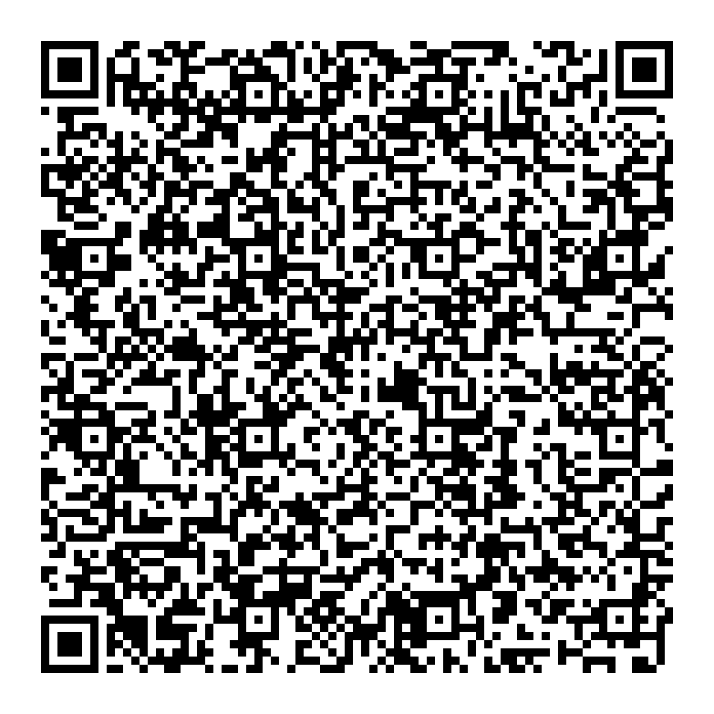  Кассир | Форма № ПД-4  Департамент финансов ТО (ТОИПКРО) л/с 6110000668
 | (наименование получателя платежа)
 | ИНН 7018017520  КПП 701701001 |  |  |  | р/с 03224643690000006500
 | (ИНН / КПП получателя платежа) (номер счета получателя платежа )
 | ОТДЕЛЕНИЕ ТОМСК БАНКА РОССИИ//УФК по Томской области  г. Томск |  |  |  |  |  | БИК 016902004
 | (наименование банка получателя платежа)
ОКТМО 69701000 Код субсидии 2000000816 Аналитическая группа 130
КБК 00000000000000000130
СТРУКТУРНОЕ ПОДРАЗДЕЛЕНИЕ ТОИПКРО, наименование мероприятия
Отдел информационно-аналитической работы, конкурс «Дети войны»
 | (наименование платежа)
 | Ф.И.О. плательщика:
 | Адрес плательщика:
 | Сумма платежа: ________руб 00 коп.
 | “___”____________ 20___ г.
С условиями приёма указанной в платёжном документе суммы, в т.ч. с суммой взимаемой платы за услуги банка
ознакомлен и согласен. _______________________ Подпись плательщика

* В случае оплаты через мобильное приложение СберБанк Онлайн: откройте мобильное приложение СберБанк Онлайн, выберите «Платежи», далее — «Оплата по QR или штрих-коду». Наведите камеру телефона на QR-код. Он считается автоматически. Введите обязательно наименование/значение платежа, сумму и подтвердите оплату.

